学号2011302660055

密级

**武汉大学本科毕业论文**

**基于Web Service的物流公共信息平台**

**设计与实现**

院（系）名 称：国际软件学院

专 业 名 称 ：空间信息与数字技术

学 生 姓 名 ：赵玉琦

指 导 教 师 ：李兵 教授

**二○一五年六月**

**BACHELOR'S DEGREE THESIS**

**OF WUHAN UNIVERSITY**

**Design and Implementation of Public Information Platform Based on Web Service**

**By**

**Zhao Yuqi**

**Under the Guidance of**

**Professor Li Bing**

**June 2015**

**郑 重 声 明**

本人呈交的学位论文，是在导师的指导下，独立进行研究工作所取得的成果，所有数据、图片资料真实可靠。尽我所知，除文中已经注明引用的内容外，本学位论文的研究成果不包含他人享有著作权的内容。对本论文所涉及的研究工作做出贡献的其他个人和集体，均已在文中以明确的方式标明。本学位论文的知识产权归属于培养单位。

本人签名： 日期：

**摘 要**

Web Service是基于网络的、分布式的软件应用，其跨平台性、高度可集成性、普遍性和易实现性等优势和特点可以有效解决现有物流系统的不足，提高物流系统的一体化、规范化、全球化和高信息化，两者的紧密结合对于促进物流向现代化发展。Web服务被开发者开发后发布到互联网上，这为企业应用的集成提供了保障。然而，大量的 Web服务在为用户带来便利的同时，也使得用户难以快速地找到满足其个性需求的服务，造成“服务超载”问题。

本文针对基于Web Service的现代物流系统进行应用研究，主要工作如下:

（1）介绍了现代物流行业和Web Service各自的起源、发展、技术特点和作用，重点引出了物流公共信息平台与Web Service之间的关系：Web Service的出现和发展使得现代物流公共信息平台的出现提供了可能，而现代物流是Web Service所提出的面向软件服务体系结构（SOA）的最佳载体。

（2）阐述了现代物流公共信息平台的设计目标和设计原则，详细介绍了其完备的设计建设方案。对比分析了现代物流公共信息平台的优点和缺点，重点介绍了现代物流公共信息平台的总体架构框架、数据库设计和优势功能点。

（3）将基于上下文感知的服务推荐系统应用到物流公共信息平台的设计与实现中，使得服务更具个性化。

（4）参与实际开发湖北省物流公共信息平台开发，充分利用Web Service的技术优势，设计和实现一个现代物流公共信息平台。目前该平台已经为湖北省物流局所使用，系统运行表明它能够有效地解决物流实际问题，大大提高了物流平台运作效率。

**关键词:**物流公共信息平台；Web Service；SOA；服务推荐

**ABSTRACT**

Web service is a software application based on network, distributed, cross platform, highly integrated, universality and is easy to realize the advantages and characteristics can effectively resolve the shortage of the existing logistics system, improve the logistics system integration, standardization, globalization and information of, both closely to promote the development of modern logistics to. The Web service is the developer after posted on the Internet, this is the enterprise application integration provides security. However, a large number of Web services in bringing convenience for the user at the same time, but also allows users to difficult to find a way to meet the individual needs of service, resulting in the "overload" problem.

In this paper, applied research for the modern logistics system is based on Web Service, the main work is as follows:

(1) Introduction of modern logistics industry and the Web Service each origin, development, technical features and effects, focusing on the relationship between lead logistics public information platform and between Web Service: Web Service enables the emergence and development of modern logistics public information platform appear may be provided, and modern logistics service-oriented software architecture (SOA) is the best carrier Web Service raised.

(2) Describes the design goals and principles of logistics public information platform, and its complete design program was elaborated. Compare the advantages of modern logistics public information platform, it focuses on the overall architecture of modern logistics public information platform, database design and function point advantage.

(3) The context-aware service recommendation system based on the application to the design and implementation of logistics public information platform, making the service more personalized.

(4) Involved in the actual development of logistics public information platform in Hubei Province, the advantages of the use of Web Service to design and implement a modern logistics platform architecture. This platform has been used in Hubei Logistics Bureau, the system that it can effectively solve the practical problems of logistics, greatly improving the operational efficiency of the logistics platform.

**Key words:** Logistics Public Information Platform; Web Service; SOA; Service Recommendation

目 录

第1章 绪论 1

1.1 研究背景与意义 1

1.2 课题研究现状 1

1.3 论文的创新点 2

1.4 本文的结构框架 2

1.5 本章小结 3

第2章 基础理论与相关技术 1

2.1 Web Service架构关键技术分析 1

2.1.1 Web Service架构 2

2.1.2 SOAP协议 4

2.1.3 XML语言 5

2.1.4 WSDL语言 6

2.1.5 UDDI服务注册 7

2.2 现代物流概念 8

2.2.1 现代物流系统 8

2.2.2 Web Service与现代物流的关系 8

第3章 现代物流公共信息平台的研究与分析 9

3.1 物流公共信息平台概述 9

3.2 物流公共信息平台分析 9

3.2.1 平台设计目标 9

3.2.2 平台设计原则 10

3.2.3 平台设计过程 10

3.3 数据交换流程 15

3.4 本章小结 17

第4章 现代物流公共信息平台的设计与实现 18

4.1 平台设计 18

4.1.1 网络平台设计 18

4.1.2 数据中心网络结构设计 19

4.1.4 数据库设计 20

4.2 消息传输和远程调用的实现 20

4.2.1 SOAP RPC的实现 21

4.2.2 SOAP Message的实现 22

4.3 Web服务与系统实现 23

4.3.1 物流信息资讯平台实现 23

4.3.2 货代管理平台实现 24

4.3.3 运力管理系统 25

4.3.4 数据交换中心 26

4.4 本章小结 28

第5章 物流公共信息平台推荐系统 29

5.1 Web服务推荐算法 29

5.1.1 服务聚类推荐算法综述 29

5.1.2 上下文感知的Web服务推荐算法 30

5.2 推荐系统的模块实现 30

5.2.1 Web服务管理模块 31

5.2.2 上下文感知模块 32

5.2.3 推荐算法选择模块 33

5.2.4 服务推荐模块 34

5.3本章小结 34

第6章 结论与展望 35

参考文献 36

致谢 39

# 第1章 绪论

## 研究背景与意义

随着经济与社会的快速，物流业也在迅猛发展。目前，中国的物流成本在GDP中所占比例在18%左右，而这个比例在大部分发达国家只有8%-10%左右[1][4]，其中的关键原因在于我国物流企业的信息化水平不高，组织效率偏低，阻碍了物流行业的发展。国内以“物流”命名的企业虽然有73万多家，但其中绝大部分是单纯的货运代理、运输或仓储经营者等中小规模的物流企业，其信息化程度普遍偏低[2]。同时，在激烈竞争下，物流企业通过物流服务获得的利润不断下降，其中信息不对称等原因造成效率低是一个重要因素，这样就造成全社会物流资源的巨大浪费，据估算，我国仅汽车空驶率就高达37％，相当于来回空跑的车辆有150万辆之多。一件商品从生产出来要经过十几次的搬动、装卸才能够到达消费者手中，每年全国物资损耗约在3000亿元人民币以上[6]。

在经济全球化、区域经济一体化背景下，中央及各级地方政府高度重视发展现代物流业，将其纳入社会经济发展重要战略目标，针对物流企业有物流信息化需求，而自身又缺乏建设能力的状况，同时也为整合全社会物流资源，将建立物流公共信息平台作为推进现代物流业发展的重要手段。2009年3月，我国国务院在《物流业调整和振兴规划》中提出：加快行业物流公共信息平台建设，鼓励城市间物流平台的信息共享，并把物流公共信息平台工程列为“九大工程”之一。构建物流公共信息中心可以通过物流公共信息平台支撑物流行业发展对信息的综合要求，发挥信息技术和电子商务在物流行业中的作用。

## 课题研究现状

国际国内大型的物流公司(如:UPS、FedEx、宝洁物流等)已经有正在运行的信息平台，他们的先进物流运作模式可以给我们的公共信息平台建设提供可借鉴的经验。国内兄弟省市也建成了一些物流公共信息平台，例如浙江交通物流公共信息平台、传化公路港、林安物流网，近年来在公众领域和企业领域广泛使用的云计算、物联网、移动互联网等技术，可使参与物流的各方不受时间、地域的限制实时访问物流交易信息。

## 论文的创新点

（1）介绍了现代物流行业和Web Service各自的起源、发展、技术特点和作用，重点引出了物流公共信息平台与Web Service之间的关系：Web Service的出现和发展使得现代物流公共信息平台的出现提供了可能，而现代物流是Web Service所提出的面向软件服务体系结构（SOA）的最佳载体。

（2）阐述了现代物流公共信息平台的设计目标和设计原则，详细介绍了其完备的设计建设方案。对比分析了现代物流公共信息平台的优点和缺点，重点介绍了现代物流公共信息平台的总体架构框架、数据库设计和优势功能点。

（3）将基于上下文感知的服务推荐系统应用到物流公共信息平台的设计与实现中，使得服务更具个性化。

（4）参与实际开发湖北省物流公共信息平台，利用Web Service的优势，设计和实现一个现代物流平台架构。目前该平台已经为湖北省物流局所使用，系统运行表明它能够有效地解决物流实际问题，大大提高了物流平台运作效率。

## 1.4 本文的结构框架

第一章 讨论了本课题的研究背景，结合当前的信息化介绍了课题的研究意义和价值。

第二章 介绍了相关关键技术理论文献综述，从总体上概述了本文的相关参考文献，通过参考文献，总结了国内外基于Web Service的开发技术和现代物流公共信息平台的发展，其中重点介绍了Web Service在物流管理信息系统方面的应用。

第三章 现代物流公共信息平台的研究与分析，重点分析了物流公共信息平台的建设方案。

第四章 详细阐述了现代物流公共信息平台的设计与实现，重点对硬件设计、网络环境建设和数据库设计作了介绍，描述概念模型设计和逻辑模型设计，并对Web服务和系统的实现做了详细的说明。

第五章 针对物流货代管理中“信息过载”的情况进行分析，使用基于上下文感知的Web服务推荐的方法对用户进行定制化服务，提高服务的质量。

第六章 总结与展望。对本文所研究内容进行总结，并对接下来工作进行展望。

## 1.5 本章小结

本章首先讨论了本课题的研究背景，结合当前的信息化介绍了课题的研究意义和价值。文献综述方面从总体上概述了本问的相关参考文献，通过参考文献，总结了国内外基于Web Service的物流信息系统的现状，其中重点讨论了Web Service框架在物流管理信息系统方面的应用。然后，对系统的功能进行了设计，包括。系统数据库设计，描述概念模型设计和逻辑模型设计，根据数据库系统的理论，进行了系统的数据库设计。然后企业工会管理信息系统详细设计与原型实现，从硬件环境和软件环境方面对系统进行了实现，对本文内容进行总结和展望。

# 第2章 基础理论与相关技术

随着云计算的诞生与飞速发展，分布式计算可是引起人们的共同关注，公司与政府的行政活动的某些业务流程操作将越来越依赖于Internet，比如信息的共享，资源的调度，数据的同步。在计算机漫长的发展过程中，积累了许多优秀的成果，传统的CORBA分布式对象模型（公共对象请求代理体系结构），DOOM（分布式组件对象模型），RMI（远程方法调用）都已经跟不上互联网时代技术的发展，也就无法满足当下复杂多变的业务需求。这是因为：它们在构建的过程中都是依托于自己的理论与体系。使用自己定义的通信协议，与存储方式，这使得不同的应用系统的模型之间的通信过程复杂且难度很大；在传统的开发模式中，客户端和服务器是一一绑定的，具有极高的耦合性，一旦用户调用方式或者服务器提供的接口发生变化，系统就将无法完成预期功能；客户端之间的网络通信和服务器信息交换连接环节十分薄弱，稳定性极差。

## Web Service架构关键技术分析

Web Service是最近几年新型的一种技术框架，它是面向服务的，它定义了一组标准协议，通过这样的一系列的协议，可进行服务描述，定义接口，调用方法，关键技术是通过统一的服务注册中心，把互联网组件进行注册，以便于统一的调用。这样的系统有个显著的优势，可以完全实现跨平台和跨语言，并且是分布式计算的模型。

目前，Web Service已经在全球IT界掀起了一波一波的，无论是平台提供商，解决方案提供商，技术提供商和服务提供商都有自己的平台。为了解决这个加入到微软，IBM，Oracle Web服务：解决方案和服务，惠普、BEA、SAP等IT巨头的带动下，其软件产品/解决方案，用于Web服务的全力支持，并共同创立了WS-I（Web服务互操作组织），致力于推动Web服务的综合应用。

### Web Service架构

Web Service是最近几年新型的一种技术框架，它是面向服务的，它定义了一组标准协议，通过这样的一系列的协议，可进行服务描述，定义接口，调用方法，关键技术是通过统一的服务注册中心，把互联网组件进行注册，以便于统一的调用。这样的系统有个显著的优势，可以完全实现跨平台和跨语言，并且是分布式计算的模型，如图 **2.1**所示。



图 **2.2** Web Service 结构图

Web Services的数据与信息交换基础是超文本传输协议（HTTP），在通信协议的选择上使用SOAP / XML（简单对象访问协议和扩展标记语言），使用WSDL （Web Service描述语言）描述服务接口，通过UDDI（统一资源注册中心）发现、集成和发布服务，绑定所需的服务。 Web Service的核心技术包括：HTTP，XML，SOAP，WSDL，UDDI。如图 **2.3**所示：

|  |  |  |  |  |
| --- | --- | --- | --- | --- |
| **协议、语言** | **层** | **商业问题** | | |
| **WSFL** | 服务工作流 | 服务安全 | 服务管理 | 服务质量 |
| **Stack->UDDI** | 服务发现 |
| **Direct->UDDI** | 服务发布 |
| **WSDL** | 服务描述 |
| **SOAP** | 基于XML信息 |
| **XML Schema** | 数据类型 |
| **XML** | 数据表现 |
| **HTTP,FTP,SMTP** | 网络传输 |

图 **2.3** Web Service 框架图

要想在Web Service平台上搭建分布式的应用，就需要有一个协议作为支撑，然后其他任何平台都根据这个协议来对数据表示进行表述。基于此，我们可以得出，要想顺利实现不同平台之间业务逻辑的互操作性，Web Service平台必须提供一个标准，可以在不同的编程语言和不同类型的系统的组件模型之间的通信。

Web Service最突出的特点显而易见，是为多种不同的平台提供了无缝结合的能力。它不仅仅是一种技术，更确切的讲是一种编程思想，它提供了一个松散耦合的，高度的可扩展性和平台适应能力环境的能力，可以使信息交换毫无阻碍。

当今世界的计算机网络发展技术中，通过网络已经几乎把多个系统中的不同应用连接到了一起，他们能够沟通互联的前提是都使用相同的TCP/IP通信协议进行数据交换与信息共享，各式特色服务应运而生。但是，在传输层中实现互操作至今尚未实现，不同操作系统中不同的应用程序软件之间的直接对接目前还是一个为实现的难题。

某些基于网络的服务也有一定的局限性，用户在调用服务或使用应用程序时，必须且只能通过浏览器来访问。这就驱使我们去探索，有没有一种更加方便的方式，更直接嵌入现有的应用到他们自己的应用程序。例如，用户不希望通过到每一个具体的单位实地考察的形式来得到实时空气监测信息，相反，他们希望在自己的应用程序中集成该功能，那么HTML将完美胜任这个项目。

现在，网络正好满足了这一需求。例如，部门A通过自己的检测技术得到了实时空气监测信息，将它们包装成为Web的服务的形式，并将该服务的信息公布在一个公共网站B中，用户C的为了得到这样的数据可以通过访问公共网站B，与此同时，他还能够得到包括S服务描述在内的其他信息。那么用C就可以在本地建立一个基于服务S的代理，通过这个代理，可以实时的调用部门A的服务S，简单、方便、快捷。

虽然这个想法已经存在，但Web服务已经得到了飞速的发展，是在最近几年。 在Web Service的应用中，客户端和服务器的交互是通过基于XML的SOAP消息来实现的，这样就可以将看起来松散的信息整合为高度结构化的信息，在统一的标准下，信息质量得以保证。使用灵活的纯文字信息格式，以使信息不受时间和空间的限制，能够随时间演变以松散耦合的方式进行交换。Web服务本质上是基于一个规范化的契约，它的构建并不针对于某一个特定的平台，但是它可以实现各类数据结构在不同平台和不同设备之间相互通信。

综上所述，我们可以从Web Service 的服务中方式上看出，这是组标准的协议，可以超越平台、系统和语言的限制，摆脱时间和空间的束缚，实现跨平台服务的无缝结合。此外，一个基本概念的Web服务是：一切是一种服务，该服务发布了用于在网络中使用的其他服务的API，并对服务的描述等细节进行细封装。

通过Web Service技术，充分利用其跨平台跨语言的特性来组织数据交换平台的建设，根据具体的业务逻辑要求，信息与数据的获取与展示就可以等价转化为一个服务请求的调用和数据交换服务，这样就能够将基于多平台多语言的异构的电子政务系统犹记得结合在一起，实现了信息的流通，资源的整合，数据的共享。

### SOAP协议

SOAP (Simple Object Access Protocol) 也就是简单对象访问协议，该协议定义了一个等价交换的数据机制，搭建了轻量级的简单易用的分布式环境[18]。可以构建一个基于分布式计算环境的中的基于XML编码执行的网络通信协议；这样一来就可以实现不同平台的不同系统之间的信息流通和互操作，有效避免相关安全软件的拦截，真正实现需要交流的用户之间在网上的消息流通的畅通性。

SOAP主要有三部分组成:SOAP封装结构、SOAP编码规则和SOAP RPC表示。

(1) SOAP封装结构:一从它的定义可以看出，它用来表述整个SOAP是一个什么的架构，囊括了哪些信息，如何处理信息，以及可选项[23]。从中可以看到，SOAP Header出现在在SOAP封装的最顶部。其中SOAP Header是可选的，但是SOAP Body确实必需的。但是对于Header和Body Block来。SOAP中间件主要是对SOAP Header来进行解析，SOAP Body由若干个SOAP Block组成，SOAP Block也就是SOAP最终处理者接收。

(2) SOAP编码规则:通用的可以实现定制化的数据类型。

(3) SOAP RPC表示: 我们用RPC机制来描述远程调用响应的过程，首先需要做的就是对SOAP进行捆绑，SOAP就相当于在HTTP中一个可以传递SMTP协议的报文。一个SOAP的设计目标是对环境中的各种内容的分析、处理，这是由包装和模块特定数据格式编码重编程机制，一个组件模型的语言信息。如图 **2.4**所示：

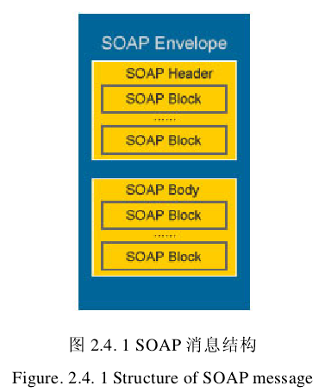

图 **2.4** SOAP 结构图

因为包装模型，并重新编程使用XML模式来定义的机制中，每个节点可以容易地理解。数据流通过程中全部是用XML的格式来进行的，所以说传递的SOAP信息集成了语义相关的属性，这里并没有采取系统更容易辨认的二进制编码形式，这是非常困难的相互理解。 相信在在不远的将来，随着SOAP和其他分布式技术的繁荣与发展，底层通讯协议（比如IOP与DCOM协议）将会完全被抛弃。因此它已经成为了Web服务的核心协议[24]。

### XML语言

XML (Extensible Markup Language，可扩充标记语言)是一个标记语言规范它是基于文本的万维网（W3C）[25]。也有相关的解释称它是数据描述语言，就如同标签语法或词汇，交换格式和通信协议和合同[26]等。

XML是起源于SGML的一个分支，是主要由SGML演化而来的，但是延续了其简洁的编写风格和规范化的写作格式。与XML的性能优良的特点有很大的关系。 XML是一种有许多特征的标记语言[27]。XML的体系结构如图 **2.5**所示。

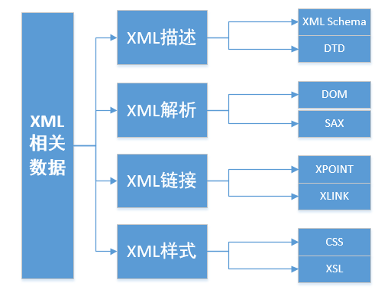

图 **2.5** XML相关数据格式图

在SOC（面向服务的架构）的重点是如如何解释服务，关键点是让服务请求者能够更好地理解服务的含义。在服务的描述中，XML中自定义的数据模型是描述的基本组成单元，所有单元的有机结合组成了服务的整体描述，用描述的艺术来表示。

基于XML数据交换的应用程序也表现出了顽强的生命力和扩展性。定义数据的标准化格式是至关重要的，只有数据的格式统一了，在表达信息的时候才具有可靠性，数据才能够具有可读性，便于开发者进行理解与解读。信息的XML标准化的出现毫无疑问是一个高效实用的工具。

XML是数据内容的关键技术和显示处理分开，以提高效率。数据转换将对于各种应用系统之间传递的XML文档进行交换。只要涉及数据交换的统一XML标签，并生成一个XML文档格式的文档，不同的应用和不同语言编写能够正确识别的数据，并解析文档系统的应用，实现动态数据交换。

### WSDL语言

当用户调用一个Web Service之前，必须要准确的定位要调用的接口，Web服务采用WSDL(Web Service Description Language)来描述服务接口相关属性。WSDL的产生得益于XML的发展与普及，用来阐述在XML基础上的描述Web服务的标准。它对Web Service的描述，是利用Provider（服务提供者）和服务请求者之间的信息的交换来实现的，Web Service架起了一条外界和系统之间交流的信息高速公路。

WSDL采用了XML Schema定义，他在服务的描述过程中实现了平台无关性和编程语言无关性。 IDL是专注于技术描述的WSDL服务描述语言，定义了一套基于XML的语法技术语言，通过将Web服务、Type、Message、IP Port和网络端点等其他服务要素的集合进行有机结合来完成对于服务接口的描述工作。因此请求者在调用服务之前就可以通过WSDL来知道所要调用的服务的消息结构和传输协议的数据类型，这使得服务调用的效率大幅度提高。

### UDDI服务注册

UDDI(统一描述发现和集成协议)统一服务注册中心，是一个技术规范，用来发现、描述和连接Web服务，是Web Service协议的关键技术之一。它并不是一个单一的注册协议，而是包含了一组标准，可以在为自己公司提供Web服务注册功能的同时，为其他用户提供可以发现服务和访问协议的标准。为了推动Web服务的开发建设，创立一个UDDI商业注册是很有必要的，它可以将服务打包发布到网上，这样其他的用户就可以查找和使用公共的Web服务。

这些信息分成了三个部分:白页、黄页、绿页。

综上所述，利用成熟的技术，开发者们就能够提供清楚准确的Web Service描述信息，然后公布到一个公共的信息平台，可以让服务的请求者去发现服务，调用者根据自己的需求和服务的描述来确定这是否是他们需要。如果是的话，就可以知道如何调用它了。

(1)发布:Web Service开发提供商可以在UDDI服务注册中心以服务的方式注册自己实现好的功能；

(2)查找:通过登陆服务注册中心，服务的调用者请求可以根据自己的需求查询到自己想要的服务；

(3)绑定:服务的调用者在Web Service的服务注册中心找到对应的服务之后，可以让应用程序与这个服务进行绑定，就可以向服务发送请求并得到响应了，以此来实现和服务的交互。

## 2.2 现代物流概念

### 2.2.1 现代物流系统

物流业是公认的环保型、节约型产业，加快推进物流信息化，促进物流业发展也是襄阳建设两型社会的需要。加强信息化建设是现代物流企业运作的基础条件，也是提高物流效率和服务水平、降低物流成本的最佳手段。通过物流信息平台可实现物流服务流程标准化，降低各种能源消耗，从而有效推进两型社会建设，促进社会经济协调可持续发展。

物流业是跨部门、跨行业、跨地域综合性服务体系，其显著特征是信息的分散性、异构性和多样性，而物流业务的运作和客户服务要求能实时收集和处理这些信息。因此，如何利用信息技术实现对分散信息的收集、处理和综合利用，决定了物流运作的效率和服务水平。一方面，必须把建设公共信息平台的作为现代物流发展的必要前提，另一方面，可以借助建设信息平台的契机，推进传统物流向现代物流的转变。因此，公共信息平台是建立襄阳现代物流体系的需要。

物流公共信息中心不仅可以提升整体物流服务水平，还可实现物流业的功能整合和业务延伸。目前，在高新区内围绕东风公司开展汽车物流服务的企业星罗棋布，发展迅速，但上规模的企业较少，且专业化分工不够，亟待进行全面整合以提高竞争力。为此，本项目建设有利于促进制造企业优化内部分工，使其专注核心业务，提高各产业的集聚度，进一步整合、延伸和壮大全市经济发展链条，推进全市产业提档升级，使其进一步做大做强，从而提高襄阳的整体竞争力和社会经济发展水平。

### 2.2.2 Web Service与现代物流的关系

随着Web Service的兴起、发展和繁荣，推动了社会各行各业进步与前行，物流行业就是其中之一。Web Service是基于网络的、分布式的软件应用，其跨平台性、高度可集成性、普遍性和易实现性等优势和特点可以有效解决现有物流系统的不足，提高物流系统的一体化、规范化、全球化和高信息化，两者的紧密结合对于促进物流向现代化发展。

# 第3章 现代物流公共信息平台的研究与分析

## 3.1 物流公共信息平台概述

湖北交通物流网（www.hbjtwlw.com）作为湖北省物流公共信息平台的门户网站，服务内容主要是包括包含：资讯中心、资源中心、信用中心、企业中心、培训中心、服务中心、物流园区、通用物流软件下载等栏目，满足用户获取物流相关信息的需求。为湖北省交通运输厅物流发展局提供一个统一的信息发布支撑平台，为公共用户提供一个了解及关注省内物流发展的窗口，为湖北省各物流单位提供一个展示企业风采、信息共享交换的平台。

湖北省物流公共信息平台分为信息展现和门户集成层、业务构件和应用集成层和数据管理集成层三个层次。信息展现和门户集成层通过公共信息平台的形式，将各种应用的展现进行集中展现，并提供用户友好的操作界面；业务构件和应用集成层整合了底层的业务构件、诚信认证平台、投诉建议平台、远程培训平台、经营信息共享平台、货物安全跟踪平台。

系统以提高行业信息化水平、帮助物流企业做强做大、降低社会物流成本、提高社会物流效率、推进物流行业发展和提升行业公共管理水平为目标，在政府职能部门的指导下，依托公共信息平台，依靠市场行为，形成一套有生命力的湖北物流发展模式。平台的完成将会减少企业和各行业管理部门物流信息化重复建设的投入，极大可以提高物流效率，创造巨大经济效益。

## 3.2 物流公共信息平台分析

湖北省交通运输物流公共信息平台作为省级最高级别的信息平台，其发展目标的制定必然要做到高标准，严要求。必须要立足交通发展、放眼全局规划，要充分考虑物流行业未来发展的趋势，并能做到引领行业潮流。

### 3.2.1 平台设计目标

到2016年，湖北省交通运输物流公共信息平台要建设成为全省物流园区联网的、继续推进物流企业入网工程，使新增物流企业加入物流公共信息平台，入网企业总数达3000家；实现物流信息资源整合和共享的，实现与交通运输部及共建省市的物流信息的互联互通；继续推广企业应用软件，使交通物流企业推广应用率达100%，切实提高企业信息化水平；以湖北省为中心辐射周边省份的区域性物流公共信息平台、建成的信息平台架构合理、功能适用、运转高效、能与其他专用信息系统和公用信息平台互联互通，面向全社会用户提供相关信息服务；物流公共信息平台的标准化、规范化水平明显提高，行业影响力继续扩大，在行业内的应用范围显著扩大，为促进湖北省现代物流业以及整个经济社会的快速发展，实现社会效益与经济效益的共赢做出积极贡献，功能图如图 **3.1**所示。

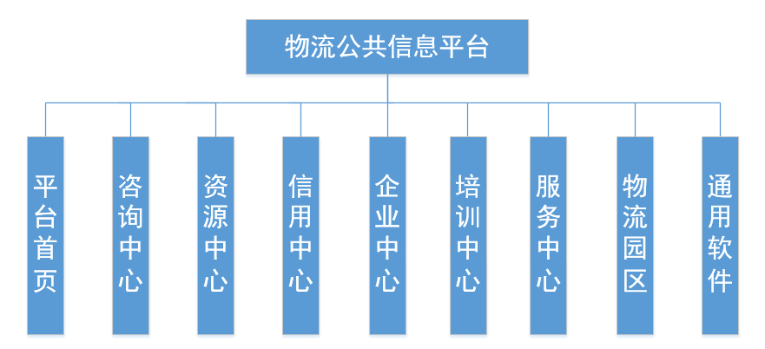

图 **3.1** 现代物流公共信息平台功能图

### 3.2.2 平台设计原则

总体而言，本平台将大处着眼，小处着手，依托物流园区实体，利用好本地区优势，将最先进的组织、技术、设备和管理经验放入到物流公共信息平台的建设中去，提供物流信息的公共服务，形成以综合物流市场为基本客户源的物流产业群，逐步形成高效、快捷、准时、经济合理的智慧物流服务网络体系，充分利用好襄阳以农业为基础的经济结构目标，实现以第一产业为基础、第二产业为支撑、物流行业为主导的经济结构目标。

### 3.2.3 平台设计过程

从架构上讲，公共信息平台可以分为六层，从总体上描述整个平台涉及的逻辑层次，位于底层的系统环境层描述公共信息平台赖以运作的网络环境和数据中心的服务器架构，数据层描述平台数据库规划和数据接口信息，应用支撑层是实现平台核心功能的技术保障，平台用户通过用户接口层来访问平台提供的具体功能。政策、标准与规范是平台正常运转的基础，信息安全支撑环境保证了平台数据通信的安全、完整和一致。

系统环境层由系统运行所依赖的硬件和底层系统软件组成，主要包括：网络系统及网络设备；数据存储的小型机、数据访问的数据库服务器、应用访问的应用服务器、支撑安全软件的安全认证服务器等；基于硬件之上的系统软件。

数据层由数据接口和数据存储服务组成。数据接口包括：系统内部用户间的接口、与系统外信息平台的接口。数据存储服务包括：存储实时数据的数据库服务和用以支持数据挖掘、决策支持、智能分析等智能业务的数据仓库服务。

应用支撑层为平台功能提供底层技术支持，这些支撑层的功能对用户透明，但需要自行开发，或者借助成熟产品进行二次开发。

平台功能层是系统的核心功能层，包括七大功能：保障服务功能、信息服务功能、交易服务功能、专业服务功能、市场监管服务功能、托管服务功能、决策支持服务功能。

用户接口层是用户访问整个平台的终端形式，主要包括平台终端自身、呼叫中心和移动终端三种形式。

用户层是使用该平台的终端用户。

公共信息平台建设需要的规范性政策法规和相关物流技术、信息技术、物流管理及物流服务的标准和规范是公共信息平台的底层支撑协议和标准，是平台建设工作的基础，应在平台启动期的初始阶段进行。

公共信息平台的整体结构如下图 **3.2**所示：

系统逻辑结构

图 **3.2** 公共信息平台的整体结构

MVC是一种系统设计模式，应用于Web应用开发，MVC的目的是实现系统的系统实现时任务的拆分。MVC的含义是：模型(Model)，[视图](http://baike.baidu.com/view/71981.htm" \t "_blank)(View) 和控制器(Controller)。Model层是对数据模型的管理，数据模型就是业务逻辑的数据模型，Model层可以通过JavaBean或EJB组件来完成；View层即视图层，负责对用户界面进行管理，在J2EE中通常是利用JSP的方式实现。Controller位于Model层和View层之间，负责请求转发和视图的选择，Controller是系统具体功能的实现，用户的输入和选择通过控制器可以转化为持久层的操作。

MVC的核心是对系统任务的拆分，系统的输入、处理和输出通过一定的方式分割开来，相互联系又互不影响。三个模块独立完成自己的任务，整个信息系统的参数接收、数据处理和界面显示分别通过独立的模块完成，一个模块的更改并不要求对其他模块造成修改，系统的稳定性也得到了提高，如图 **3.3**所示。

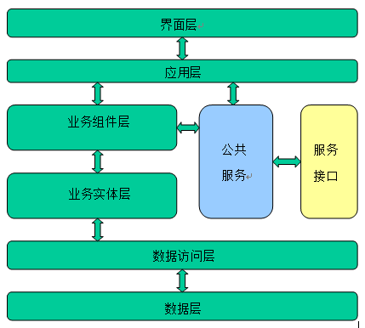

图 **3.3** MVC框架图

视图（View）代表用户界面，对于Web应用程序而言，一般是HTML页面，也可能是XHTML，XML和PHP界面。同的复杂性和规模的应用中，接口已经成为具有挑战性的处理。一个应用程序可以具有不同的观点，MVC设计模式来处理数据采集和处理的有限视图的视图，以及用户的请求，并且不包括在业务流程的图。业务流程的处理模型（Model）的治疗。例如，来看一个产品只能从模型数据接受并显示给用户，并且将所述输入数据和所述用户接口，以控制和模型的请求传输。

模型(Model)：就是业务逻辑的设计以及业务流程实现的过程。立即制定了工作流状态的过程，并在业务流程过程中暗箱操作的不同层的业务规则，返回所请求的数据视图模型和业务模型设计过程的最终结果是最老土了MVC工作的核心。典型应用现在流行的EJB模型是的，这是一款型号为应用技术完全实现中间角度，多利用现有的组件划分的，而是因为它没有应用设计模型的框架。这只是这一起给你。设计得使用一些技术组件下降到一个技术难点：开发商说，商业模式的设计是专门设计模式.MVC按照一定的规则来提取应用模型层想通我们出去跟我是非常重要的，这也是决定是否开发优秀的设计。抽象不会从具体落下太远了，但从来没有过近MVC交付模型的设计方法的声明不仅要提高治理模式是一种方便的思考和重构。

控制器(Controller)位于Model层和View层之间，负责请求转发和视图的选择，Controller是系统具体功能的实现，用户的输入和选择通过控制器可以转化为持久层的操作。

Structs 2框架是由Apache软件组织发布的一个开源企业级应用框架。Structs框架是基于MVC模式的，模型、控制器和视图是框架的三个层次，三个层次相对独立又相互联系。模型分为概念性模型和过程性模型。模型是数据的实体，由商业代码组成，代表系统的动作状态。视图是容纳在客户端界面的代码片段，视图是对数据的格式化显示。在这个框架中，软件的架构都是分为模型、视图和控制器三层结构，也就是通常所说的MVC应用开发模式。在Structs框架中，模式就是系统的数据实体，模型可以看作为显示实体的系统映射。视图是实现系统信息的可视化功能，视图负责用户界面的构建，视图可能是一套表情库，根据服务器端的响应构建用户界面。控制器是系统业务逻辑的实现部分，根据业务功能的实际情况对请求进行转发，视图又转发的响应构建用户界面。MVC的设计模式是一种非常高效的模式，不同层之间的工作相对独立，可以并行进行开发，系统的结构也变得非常清晰。Structs2是对Structs的升级，Structs2中集成了Webwork的先进理念，对一下功能进行了优化，形成了新的架构。Structs2对Struct的提升非常大，不仅在性能上有了提升，在安全性和开发的方便性上也有了增强。

在Struct2的工作流程中，用户的请求转发为控制器消息，消息转发到视图层后视图进行相应的变化。控制器主要他能够过execute方法来实现请求的转发，execute的执行结果决定了视图的资源，这种工作流程更好地实现了系统的独立性，为数据和业务的独立提供了方便，增强了系统的可扩展性。Structs2与Struct结构差别很大，拦截器机制的使用使得数据层和业务层的独立性进一步增强。

## 3.3 数据交换流程

数据交换中心采集加工这些数据的最终目的，可以分为三类：为建立在数据交换中心基础上的平台门户提供数据支持；为交通公共物流信息各应用系统提供数据支撑；对数据进行分析和挖掘，为管理部门决策、综合业务管理、应急指挥和公众信息服务提供强有力的数据支持。

数据交换中心为平台门户支持的服务大致包括公共服务和信息共享这两大类。其中为公共服务所提供的数据主要来自行业主管部门发布的信息（如政策法规、物流指数、信息标准等）、平台本身发布的或主动从相关物流信息平台收集的物流相关新闻信息、平台从其它社会服务平台上获取的信息（如天气信息、道路通阻等）。数据交换中心为信息共享所提供的数据包括车源、货源、专线、仓储信息，信息主要来源于物流园区和商业增值平台。物流园区可以选择将自己园区内的这些信息共享给哪些目标受众，共享给某些指定园区的信息不会在平台门户上展示，商业增值平台也可以选择将部分信息共享给数据交换中心，但是为了进一步推动物流行业全面的信息共享，实现物流数据的最大规模共享。

在整个的数据交换中，除了待交换的业务数据以外，还需要在控制数据交换的一下工作，从而保证数据交换的完成。整个系统数据交换的流程都要进行有效的控制，同时也要保证数据交换的安全性和保密性。

我们将从数据交互模块和数据融合模块这两个层面来推动数据交换平台建设:

1.数据交互模块，数据交互模块是为了实现数据的传输，通过内部的机制保证数据在传输过程的可控制和保密性，同时数据的传输也要尽量实现可靠传输。针对可能发生的异常和故障，比如网络、断电等异常，要有相应处理。

2.数据融合模块，数据交换系统平台的数据可能是多源异构的，因为数据是来自不同的业务部门，不同部门之间的数据结构可能不同，比如有的部门数据是文件形式的，有的部门数据是MySQL形式的，有的部门是Oracle形式的，因此，来自不同部门之间的数据需要按照一定的标准进行融合。

数据交互平台是整个系统的核心部分，是整个系统的基础功能部分，整个系统功能的实现都是建立在这一模块之上。数据传输平台涉及到的关键技术是简单对象访问协议，简称为SOAP，SOAP协议是一种数据封装格式，可以把数据通过协议转化为XML格式的报文片段，然后通过网络进行传输。SOAP协议实现示意如图 **3.4**。



图 **3.4** SOAP协议标准



图 **3.5** 数据交互平台的架构

在上图中，R被称为枢纽节点。r代表着是路由相关信息，SOAP端点代表通信实体。可以根据上图分析可知，信息交互的路由情况包括三种：

通信端点之间直接相连，这种结构是最简单的。

两个通信节点之间通过枢纽节点相连，数据进过了一次周转。

两个通信端点之间进过了多段的通信路由，连接情况非常复杂。

对于单个SOAP节点来说，工作流程如下图 **3.6**所示:



图 **3.6**  SOAP节点工作流程

对于一组路由节点r和R来说，工作流程如下:



图 **3.7** 节点、中心路由工作流程

数据传输的要求是尽量实现可靠传输，可以采用一定的机制来实现数据的可靠传输，在SOAP中，实现机制是消息队列，通过消息排队的方式保证数据的可靠传输。

在各园区接入基础交换网络前，所有园区的信息都是孤立的，给行业管理部门的行政决策带来的很大的不便，在各信息系统联网后，由于数据都统一存储在平台数据中心，可以很便捷的从服务器中获取相关统计信息，为管理部门了解行业发展最新动态、监管企业合法经营、引导行业健康发展提供了很大的帮助。由于数据交换中心拥有数量众多的车辆信息、人员信息，在应急指挥、综合调度上这些信息将可发挥巨大的作用。此外，数据交换中心建成之后，数据库服务器中将拥有非常庞大和完善的物流行业数据，可以利用这些数据进行科学研究，分析和挖掘客观规律，进一步推动本省物流行业的科学发展。

## 3.4 本章小结

本章详细的介绍了物流公共信息平台的建设需求情况，并对数据交换平台的设计与实现部分作了阐述，在数据的融合中实现了对异源异构数据的处理。

# 第4章 现代物流公共信息平台的设计与实现

## 4.1 平台设计

### 4.1.1 网络平台设计

对公共信息平台的网络连入单位和使用者进行了大致分类如图 **4.1**所示，共计4大类型：第一类用户：工商企业；第二类用户：物流、运输企业及其相关从业人员；第三类用户：社会公众和从业人员；第四类用户：行业管理部门和相关平台。

整体网络划分为4个级别，分别为：数据交换中心级；互联网授权接入级：这些单位的接入访问是经过了授权的；互联网公众浏览级。



图 **4.1** 公共信息平台网络接入单位和使用者

### 4.1.2 数据中心网络结构设计

首先，采用双路冗余的方式部署核心交换机，以形成双机热备份结构。其次，设计基于MPLS VPN的专网接入，然后，划分为核心应用区、对外服务区和安全管理区三个区域。

图 **4.2** 数据中心网络结构设计图

为了满足不同的服务要求，各区域必须采取不同的安全策略和管理方式。考虑到网络中有互联网出口和专网出口这两个出口，在对外服务区的设计方面，既可采用分别建立对外服务区的方式（面对互联网的对外服务区、和面对专网的对外服务区），也可采用统一部署的方式，带来的投资增加比较明显。

### 4.1.4 数据库设计

考虑到本系统与平台的实际应用场景和未来发展前景，本平台采用了Oracle作为数据库软件，系统数据库设计要经历概念模型设计阶段和逻辑模型设计阶段，逻辑模式设计就是确定实体关系之间的联系，如图 **4.3** 数据库ER图所示

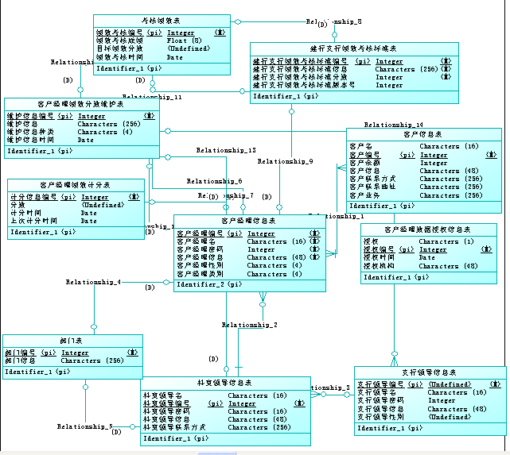

图 **4.3** 数据库ER图

## 4.2 消息传输和远程调用的实现

SOAP的目标是实现简单消息格式的通信，SOAP是对一种传输协议，通过XML封装了消息实体，在支持SOAP的客户端，能够识别SOAP消息体，从而实现对消息的解析。

客户端远程调用的概念就是一直参数匹配的过程，在调用的过程中，远程对象的接口提供匹配属性参数功能。消息具有优先级划分，优先级较高的消息发送的请求顺序靠前，优先级较低的消息发送的顺序比较靠后。客户端接口部分屏蔽了服务器端实现的具体细节，系统只关心服务器端提供的功能，不必关心服务器端的底层实现。

在实际的业务逻辑系统中，电子政务涉及到的业务部门的数据之间的交互是通过数据实体封装成为SOAP消息进行交互，应用系统要实现对SOAP消息的支持，包括SOAP消息的解析和用SOAP格式封装数据对象模型的功能，在实现SOAP消息的接收和解析的基础上，还要考虑异常处理的问题，在SOAP消息处理的过程中，可能会出现几种常见的异常，比如消息格式的损坏导致的消息无法解析等，系统提供了错误报告机制。

这是消息的有效执行RPC的方式。如果客户仍然在新闻思维来运作的方式，那么你可以把它的消息。但是，如果客户端的思维来操作的远程对象的方式，那么你应该RPC调用它。

实际业务逻辑处理的过程中，SOAP需要建立消息服务器，从而实现消息对象的快速管理。消息服务器独立于应用服务器，只是单纯地为业务需求提供对SOAP消息的支持，消息的调用是在应用服务和客户端服务器支持PRC的基础上的。

利用消息服务器，可以建立关于数据交换平台的监控系统，系统的状态通过消息进行服务器端监控，系统状态的描述性信息通过SOAP消息传输到服务器，服务器对消息进行解析，从而确定系统全局的状态，消息记录是周期性的，周期越短说明对系统监测的频率越高，系统的安全性就越强，系统的问题能够及时发现，就更能防止系统异常带来的损失，但不是监测得越频繁越好，频繁的监测会造成服务器的开销过大，因此，确定合适的监测频率和周期具有很重要的意义，能够比较好地实现对系统状态的监测。

### 4.2.1 SOAP RPC的实现

如果我们要使调用SOAP服务成为现实，就要充分利用好SOAP服务器特有的功能。

在客户的代码中SOAP。调用设置服务调用的方法；设置编码风格；设置调用参数；调用方法；处理调用结果。

### 4.2.2 SOAP Message的实现

通过Apache的SOAP方法，经由它的并不复杂的工作原理，可以使SOAP 信息交换成为现实。

1、编写基于消息的服务。

处理消息的方法必须如下声明:

Public method-name ( SOAPEnvelope req-env，SOAPContext req-con，SOAPContext res-con)

其中method-name代表方法名，req-env表示用户发送来的消息的内容，而req-con则表示和用户消息相关的SOAP Context，res-con表示返回给用户的响应消息的SOAP Context。

SOAP Message可以使用不同的方式给用户返回的他们需要的信息，这和SOAP RPC是有所差别的。

2、客户端访问面向Message的服务

(1)为了实现封装某些信息的目的，可以在org.apache.soap构造一个Envelope类。但是必须要有一个在Org.apache.soap下面的Body类在其中， Apache的SOAP将会在邮件正文的SOAP的第一个元素被进行适当的处理，为新闻服务ID元素名称元素名称空间消息的方法。

(2)在org.apache.soap.messaging下面实例化一个Message类。

(3)调用Message的 send方法发送消息

public void send(Java.net.URL url，java.lang.String actionURI，Envelope env)

其中url是Apache SOAP服务器消息路由器的URL (message router)。

(4)如果SOAP消息服务有数据返回，可通过Message的get SOAP Transport得到一个SOAP Transport，然后用该SOAP Transport的receive方法得到返回值。

## 4.3 Web服务与系统实现

### 4.3.1 物流信息资讯平台实现

湖北省物流公共信息平台分为信息展现和门户集成层、业务构件和应用集成层和数据管理集成层三个层次。信息展现和门户集成层通过公共信息平台的形式，将各种应用的展现进行集中展现，并提供用户友好的操作界面；业务构件和应用集成层整合了底层的业务构件、诚信认证平台、投诉建议平台、远程培训平台、经营信息共享平台、货物安全跟踪平台。

系统以提高行业信息化水平、降低社会物流成本、提高社会物流效率、推进物流行业发展和提升行业公共管理水平为目标，在政府职能部门的指导下，依托公共信息平台，依靠市场行为，形成一套有生命力的湖北物流发展模式。平台的完成将会减少企业和各行业管理部门物流信息化重复建设的投入，极大可以提高物流效率，创造巨大经济效益。

资讯中心是平台信息展示模块的一部分。如图 **4.4**所示。

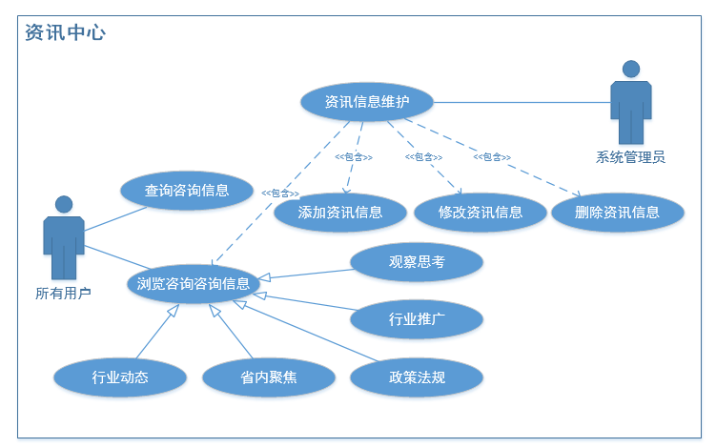

图 **4.4** 资讯中心用例图

物流行业需要掌握物流行业最新的发展走向，才能更好的调整自己的业务来适应社会发展和服务大众。行业动态栏目展示物流行业相关新闻，包括国际要点新闻和国内最新动态，为物流行业相关企业和人员提供最新资讯，还包括对国内外相关政策、引导性措施的咨询评析，界面如图 **4.5**所示。

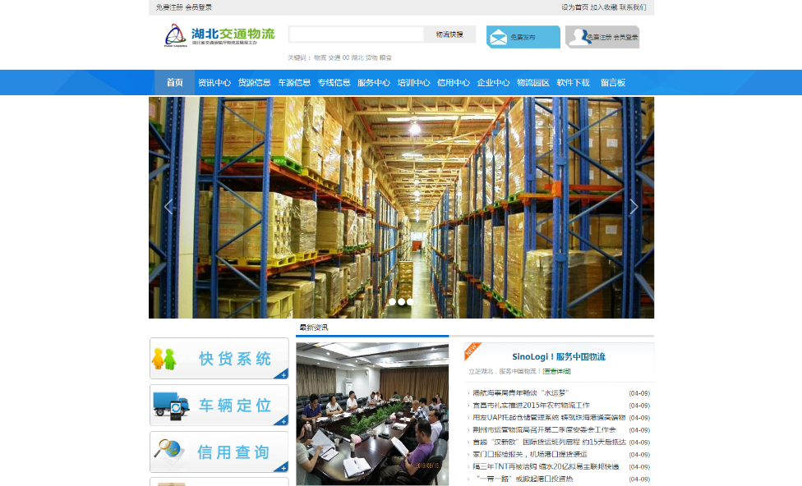

图 **4.5** 资讯中心界面展示

### 4.3.2 货代管理平台实现

物流货代管理平台是平台信息展示模块的核心部分。这是因为最重要的货源信息、运力信息和专线信息都将通过这个口径与用户对接；通过增加招标信息的方式，为了高级用户寻找最佳的合作伙伴提供了便利，如图 **4.6**所示。

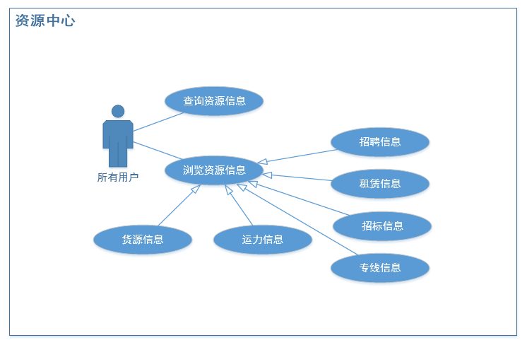

图 **4.6** 资源中心用例图

在本平台上展示的所有货源信息都是从武汉、襄阳、宜昌的区域平台上采集来的。本子栏目包括货源列表显示和货源查询。货源列表分页显示、一页显示10行，按时间降序排列，最新信息置前，以保证货源信息的实时性。每条信息简要概述其内容，包括始发地、目的地、货物类型、车辆要求和信息来源（武汉、襄阳、宜昌物流公共信息平台）。可以点击货源列表中的某条货源信息查看详情，考虑到货源来源的三个区域平台有各自的地方特色，点击查看货源信息详情时将直接跳转到其来源的省区域平台。

货源查询根据始发地、目的地、货物类型、车辆要求和信息来源这五个属性来进行，可以为一个或多个属性选择相应值来匹配查找，若不输入任何属性值则默认展示所有货源信息。

### 4.3.3 运力管理系统

在本平台上展示的所有运力信息都是从武汉、襄阳、宜昌的区域平台上采集来的。本子栏目包括运力列表显示和运力查询。

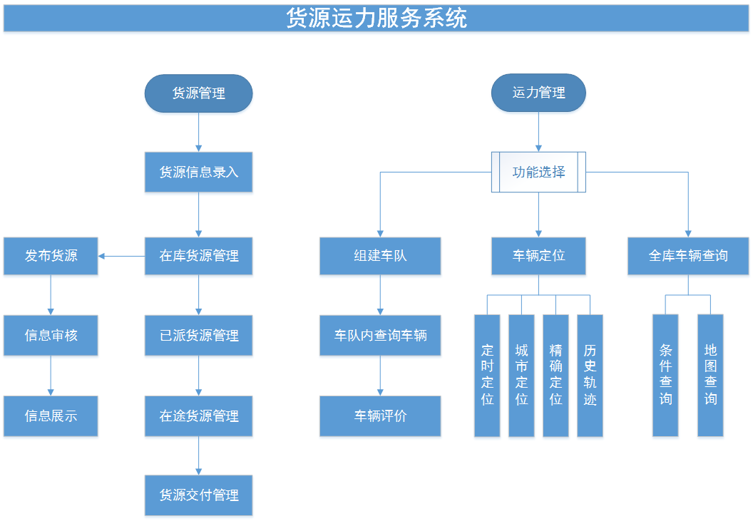

图 **4.7** 货源运力服务系统

运力列表分页显示、一页显示10行，按时间降序排列，最新信息置前，以保证运力信息的实时性。每条信息简要概述其内容，包括始发地、目的地、车型、车长、载重和信息来源（武汉、襄阳、宜昌物流公共信息平台）。

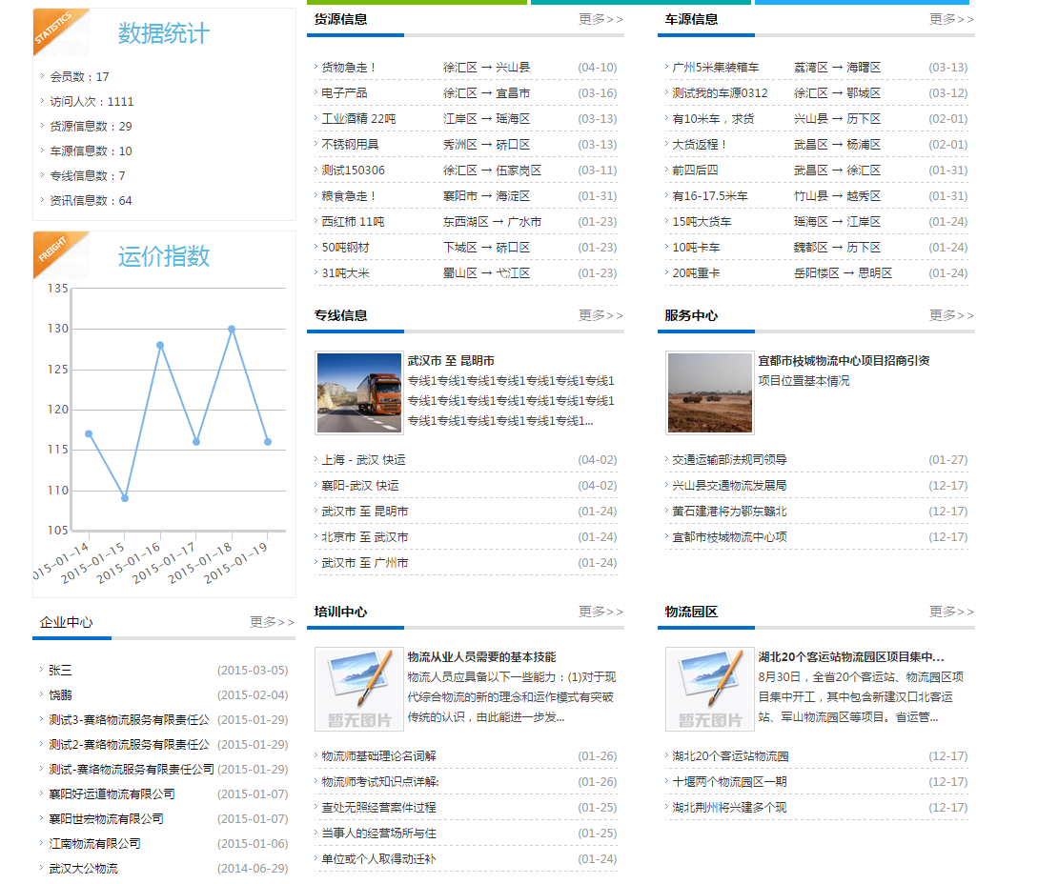

图 **4.8** 运力系统界面展示

可以点击运力列表中的某条运力信息查看详情，考虑到运力信息来源的三个区域平台有各自的地方特色，点击查看运力信息详情时将直接跳转到其来源的省区域平台。

运力查询根据始发地、目的地、车型、车长、载重和信息来源这六个属性来进行，可以为一个或多个属性选择相应值来匹配查找，若不输入任何属性值则默认展示所有货源信息。

### 4.3.4 数据交换中心

数据交换中心提供数据交换的基本服务，通过建立统一的数据标准和数据结构，提供一整套规范的、高效的、安全的数据交换机制，实现湖北平台与国家交换节点、其他省市平台数据交换，以及物流企业、工商企业、相关行业管理部门、其他外部系统之间的数据交换。

在数据交换中心收集数据支撑各应用系统之前，物流园区、企业物流信息平台、交通运输行业相关物流信息平台、其他行业相关物流信息平台等都需先接入数据交换服务器，才能上传与下载相关数据来实现信息共享。

加入基础交换网络，物流产业链的各参与方，需要一个数据交换的唯一标识符，我们定义为物流交换代码，应用在接入基础交换网络的软件或系统上。物流交换代码类似企业的地址，参与数据交换时，需知道对方的物流交换代码。物流交换代码绑定在某个交换服务器上，交换服务器会为物流代码提供数据存放空间，用户也可将物流交换代码自由迁移到不同的交换服务器上。物流交换代码由数字序列字符（最小3位，最大16位）组成，由管理中心自动生成，分为代码和子代码两类。代码和子代码只是管理上存在逻辑关系，并没有上下级区别，两者都可独立参与交换。

交换技术接入：要求企业遵循平台制定的技术要求和约束，实现安全认证、交换传输、业务代理三个服务，且传输的报文内容应符合LOGINK平台制定的数据类型、数据格式。

交换业务接入：要求传输的业务信息符合LOGINK平台制定的单据标准规范以及数据元、代码集范围。

数据交换中心将采集来的信息进行加工与分析，将会用在三个主要的方面，：为建立在数据交换中心基础上的的平台门户提供数据支持；为交通公共物流信息各应用系统提供数据支撑；进行数据分析和挖掘，提高有关部门的决策能力。

数据交换中心为平台门户支持的服务大致包括公共服务和信息共享这两大类。其中为公共服务所提供的数据主要来自行业主管部门发布的信息（如政策法规、物流指数、信息标准等）、平台本身发布的或主动从相关物流信息平台收集的物流相关新闻信息、平台从其它社会服务平台上获取的信息（如天气信息、道路通阻等）。数据交换中心为信息共享所提供的数据包括车源、货源、专线、仓储信息，信息主要来源于物流园区和商业增值平台。物流园区可以选择将自己园区内的这些信息共享给哪些目标受众，共享给某些指定园区的信息不会在平台门户上展示，商业增值平台也可以选择将部分信息共享给数据交换中心，但是为了进一步推动物流行业全面的信息共享，鼓励各方最大可能的共享物流相关数据。

在各园区接入基础交换网络前，所有园区的信息都是孤立的，给行业管理部门的行政决策带来的很大的不便，在各信息系统联网后，由于数据都统一存储在平台数据中心，可以很便捷的从服务器中获取相关统计信息，为管理部门了解行业发展最新动态、监管企业合法经营、引导行业健康发展提供了很大的帮助。由于数据交换中心拥有数量众多的车辆信息、人员信息。此外，数据交换中心建成之后，数据库服务器中将拥有非常庞大和完善的物流行业数据，可以利用这些数据进行科学研究，分析和挖掘客观规律，进一步推动本省物流行业的科学发展。

## 4.4 本章小结

本章在之前平台功能需求分析的基础上，详细的设计与实现了物流公共信息平台，重点介绍了平台设计，网络平台设计是基础，数据是核心，对于应用系统消息传输和远程调用的实现机制做了详细介绍，最后对Web服务与系统实现作了说明，重点介绍了各系统模块的实现。

# 第5章 物流公共信息平台推荐系统

用户在货运过程中总是容易出现空车运输的情况，是极大的资源浪费，同时有很多货源不能与车辆对接，经济效益直线下降。所以在物流行业中大量使用推荐系统，迫在眉睫。

## 5.1 Web服务推荐算法

传统的协同过滤推荐算法在计算项目之间的相似性时，多数仅考虑评分相似性，而忽略了项目之间固有的关系，即项目类别关系。事实上，同属于某一个类别的项目之间应该有更高的相似性，项目类别在一定程度上可以反映用户的偏好。实际上，用户通常只对特定的几类项目感兴趣，并且只浏览或购买其感兴趣的特定类别项目，并为之评分，因而关注相同类别商品的用户可被认为兴趣相似。例如，如果用户A 和B 对于“云存储”类型的服务评分相似，则可认为用户A和用户B的偏好相似。但是，如果用户A 对“天气预报”类型的服务评分与用户 B 对“云存储”类型的服务评分相似，则很难说用户A 和B 有相似的偏好。

### 5.1.1 服务聚类推荐算法综述

选择合适的推荐算法是推荐系统成功应用的核心和关键，并且推荐算法的性能对系统的推荐质量有着直接的影响。目前，主流的推荐方法主要有：基于内容的推荐算法、基于关联规则的推荐算法、基于协同过滤的推荐算法和混合推荐算法。

关联规则作为传统的数据挖掘方法，在零售业领域已有相当广泛的应用。

基于内容的推荐算法通过分析待推荐项目的内容进行项目推荐，它基于这样的假设：“用户喜欢某一个产品， 应该也喜欢与它的内容差不多的产品”。协同过滤推荐算法最早由Goldberg等人与1992年提出来，并且在Tapestry系统中应用。目前已经被广泛的应用于电子商务、影视推荐、信息咨询等诸多领域，成为迄今为止最成功的个性化推荐技术。

协同过滤(Collaborative Filtering, CF)，又称社会过滤， 其核心思想是认为用户的兴趣偏好是可以通过对具有类似行为或偏好的用户群进行分析和预测得出的，强调人与人之间的协作。 利用最近邻预测技术，搜索与当前用户的兴趣偏好相似性高的邻居用户群，并加权考虑邻居用户的偏好值(建议)来预测当前用户可能感兴趣的项目。用户对于项目的偏好程度通常用评分的大小来表示，并不关心项目的实际内容。

混合推荐(Hybrid Recommendation)算法通过不同的组合方式对两种或两种以上的过滤算法进行融合，较之单一策略的推荐算法，往往能够实现更佳的推荐质量。近年来，混合推荐算法引起了学者和业者的广泛关注，成为了推荐系统研究的热点方向，出现了一些基于混合推荐策略的原型推荐系统。

基于以上认知，本文提出根据服务特征将服务划分为不同类别，并以此为基础进行服务推荐。具体而言，就是采用聚类方法将特征相似度较高的服务聚为一簇(Cluster)， 并且仅在使用过目标服务所属簇中服务的用户中寻找活动用户的最近邻居。通常，目标服务所属簇中的服务数量比聚类之前整个系统中的可用服务数量少得多。因此，采用此方法，能降低用户-项目评分矩阵的稀疏性， 并且提高推荐计算的实时性。

### 5.1.2 上下文感知的Web服务推荐算法

传统的推荐技术都是基于用户-项目的二维空间，利用用户对项目的评价来对未评分项目进行评分预测，极少考虑上下文信息，如时间、地点等。实际上，用户模型往往在某种特定的上下文条件下才有效，并且用户的偏好和需求可能随某些上下文变化而有所不同。Mallat[168]指出推荐系统应根据用户上下文为其提供所需服务，并建议通过知识定义和管理各类上下文。例如，用户A 需要推荐系统为之预测“ MU5307”航班的可推荐性。而考虑上下文信息的推荐系统，则在与用户 A评分相似的用户中找出曾经乘坐过该次航班（出发时间：14:10，出发地点：上海虹桥）的用户，并根据这些用户的评分计算该次航班的预测评分值。显然，后者比前者的针对性更强，预测准确性更高。

## 5.2 推荐系统的模块实现

根据系统需求，给出了Web服务推荐系统的架构图，通过该架构我们可以看出，主要有四个模块构成：他们分别是上下感知模块，Web Service 服务管理模块，服务推荐模块和推荐算法选择模块，如图 **5.1**所示。



图 **5.1** 服务推荐系统框架图

通过分析用户的搜索行为、浏览行为和服务历史等作为起点，经过四个模块之后，最后将服务推荐给用户。

上下文感知模块主要功能是对用户的历史行为、用户兴趣爱好等用户上下文信息，并能够将得到的数据进行组织建模，并且以XML文件方式作为数据存储。

在Web服务管理模块中，主要对Web Service信息进行收集，包括其WSDL、服务描述、服务标签、服务评价等，将其存入数据库，Web Service信息的来源主要有服务提供者、也可以从程序中抓取，或者利用搜索引擎获取。

服务推荐算法的选择模块是本框架的核心所在，经过之前上下文感知模块的处理，我们可以获取并存储上下文信息，来选择相应的服务推荐算法。

服务推荐算法模块则是服务推荐框架的最后一环，它利用上下文信息，综合服务推荐算法，并且根据Web Service管理模块中收集到的服务信息，推荐给用户选择与使用。

### 5.2.1 Web服务管理模块

Web服务管理模块的是推荐系统中极为关键的一个环节，首先要解决的就是服务的积累问题。服务聚类的目的是将服务数据集划分为若干个簇，使得每个簇内的服务之间具有较高的特征相似度。服务特征可从多方面进行描述，其中服务标签和服务功能体现了服务特征基本概貌。因此，本文提出的基于服务特征相似度的服务聚类方法是根据服务标签和服务功能得到服务特征，然后利用服务之间的特征相似度对服务进行聚类。该方法可分为四个步骤：服务标签和服务功能提取、服务标签预处理、服务特征相似度计算、服务聚类，如图 **5.2**所示。

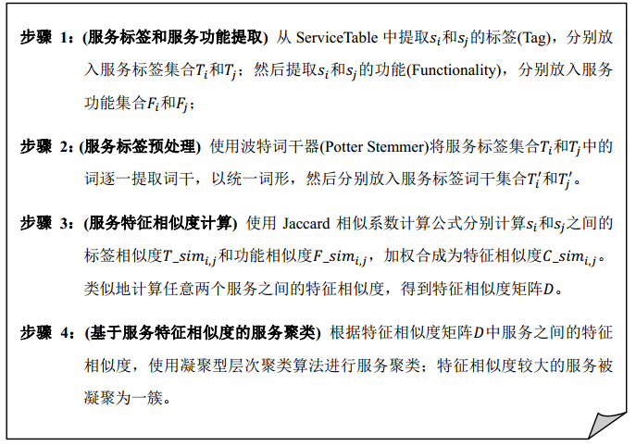

图 **5.2** 基于服务特征相似度的服务聚类步骤

### 5.2.2 上下文感知模块

我们利用地点和时间等上下文信息对用户进行过滤，就能在进行推荐计算前，找到与活动用户调用服务的地点和时间一致的用户集合。然后，在此集合内寻找活动用户的最近邻居，并基于最近邻居为活动用户计算目标服务的预测评分值。经过用户聚类后，兴趣相似的用户被聚为一类。当某个用户需要推荐系统为之推荐服务，该用户即为活动用户，而该用户所属簇即成为活动用户簇。我们将活动用户簇中其他用户的上下文与活动用户当前上下文进行比较，若一致则保留，不一致则过滤，从而进一步减少参与实时服务推荐的用户数目，提高推荐算法的效率。

目前基于用户的协同过滤算法在个性化推荐算法中是应用广泛且效率较高的一种。该算法可以分为三个步骤：

1. 利用皮尔逊相关系数计算活动用户与其他用户的相似度；
2. 选择与活动用户相似度最高的若干用户作为活动用户的最近邻居
3. 根据最近距离用户的评分估算活动用户对目标项目的预测评分值

以上三个步骤中，最关键的步骤是用户相似度的计算，计算方法包括余弦相似性、修正的余弦相似性以及相关相似性等。余弦相似度和修正的余弦相似度通过两个向量的夹角余弦值来衡量相似性，夹角越小，余弦值越大，两个向量越相似。 Pearson 相关系数(Pearson Correlation Coefficient, PCC)表征两组数据的线性相关度，若两组数据变化模式一致，则它们相似。

我们考虑用户A***i***和用户A***j***在***n*** 维项目空间上的评分情况分别用向量和来表示，则用户A***i***和用户A***j***之间的余弦相似性 计算公式如下：

其中，分子是两个用户评分向量的内积，分母是两个用户向量模的乘积，和分别表示用户*i*和用户*j*对项目c的评分，表示用户*i*和用户*j*共同评分的项目集合。

### 5.2.3 推荐算法选择模块

推荐算法选择模块是整个服务系统的核心模块所在，利用上下文感知模块对用户的上下文进行分析，根据分析的结果选择最优的推荐算法进行服务推荐。要想实现推荐算法有效选择，首先需要从获取到的数据中提取出与用户相关的上下文信息，然后再根据上下文信息和几种推荐算法选择策略选择出最优的推荐方法作为推荐算法。

服务推荐技术经过多年的发展，形成了不同的算法，每种算法都是在不同的情境下诞生的，这就决定了每种算法有特定的适用范围，在解决具体问题上也各有优缺点。具体的推荐系统中，为了达到最优的推荐效果，往往采用混合推荐的方式，来避免使用某一个算法所存在的问题。

推荐算法混合将两种或多种推荐技术进行整合，常见的算法混合策略有层级混合和元级别混合。层级混合顺序采用两中或多种推荐算法，将前者的推荐结果作为后续推荐算法的输入进行处理，产生最终的推荐结果。元级别混合采用机器学习或数据挖掘的算法对数据进行处理，然后将处理结果作为推荐算法的输入计算推荐结果。例如聚类和协同过滤的混合，神经网络和协同过滤的混合推荐算法等。

### 5.2.4 服务推荐模块

服务推荐模块是整个服务推荐系统的核心所在。其工作流程可分为四个主要步骤，分别由四个关键方法完成，即服务聚类方法、用户聚类方法、用户过滤方法和协同过滤方法。 其中，服务聚类和用户聚类与实时推荐任务无关，因而离线完成，不会占用实时推荐计算时间。服务聚类完成后，各个特征相似的服务被聚为一簇， 并将目标服务所属簇称为“目标服务簇”。用户聚类完成后，各个兴趣相似的用户被聚为一簇，并将活动用户所属簇称为“活动用户簇”。用户过滤是从活动用户簇中过滤与活动用户上下文不一致的用户，进一步减少推荐时需要处理的用户数量。与活动用户上下文一致的用户被放入其上下文一致用户集。 协同过滤方法以上下文一致用户集和目标服务簇为用户-项目空间，完成服务推荐。通常，目标服务簇中的服务数量远小于系统中原有服务数量，而上下文一致用户集中的用户数量远小于系统中原有用户数量。因此，用户-项目评分数据的稀疏性降低，而且评分相似度的计算量大大减少，提高了推荐的实时性。

## 5.3本章小结

本章介绍了服务推荐在物流公共信息平台中的实现，先对经典算法进行介绍，然后对上下文感知的服务推荐算法作了解释，最后对服务推荐系统的模块做了阐述，有效解决了服务中的“信息过载”问题，切实提高了系统的运行效率与使用价值。

# 第6章 结论与展望

Web Service是基于网络的、分布式的软件应用，其跨平台性、高度可集成性、普遍性和易实现性等优势和特点可以有效解决现有物流系统的不足，提高物流系统的一体化、规范化、全球化和高信息化，两者的紧密结合对于促进物流向现代化发展。

本文针对基于Web Service的现代物流系统进行应用研究，主要工作如下:

1. 介绍了现代物流行业和Web Service各自的起源、发展、技术特点和作用，重点引出了物流公共信息平台与Web Service之间的关系：Web Service的出现和发展使得现代物流公共信息平台的出现提供了可能，而现代物流是Web Service所提出的面向软件服务体系结构（SOA）的最佳载体。
2. 将基于上下文感知的服务推荐系统应用到物流公共信息平台的设计与实现中，使得服务更具个性化。
3. 参与实际开发湖北省物流公共信息平台，利用Web Service的优势，设计和实现一个现代物流平台架构。目前该平台已经为湖北省物流局所使用，系统运行表明它能够有效地解决物流实际问题，提高了物流平台运作效率。

虽然本文已经取得了一定的成绩，但是论文还需要进一步完善和修改：

1. 本文中所使用的推荐算法主要是基于使用历史记录的，假设服务使用历史记录很少就会导致数据很稀疏，影响服务推荐的准确度。
2. 系统运行仍处于数据积累的前期，数据量较小，尚不能确定在大数据环境下数据处理的稳定性和计算量将面临更加严峻的考验，用户体验也会受到一定的影响。

# 参考文献

1. 李国杰,程学旗.大数据研究:未来科技及经济社会发展的重大战略领域——大数据的研究现状与科学思考[J].中国科学院院刊,2012,27(6),pp.647-657.
2. 王元卓,靳小龙,程学旗.网络大数据:现状与展望[J].计算机学报,2013, 36(6),pp.1125-1138.
3. Wu X ,Zhu X,Wu G Q,et al., Data mining with big data[J].IEEE Transactions on Knowledge and Data Engineering,2014,26(1),pp.97-107.
4. 李国杰.大数据研究的科学价值[J].中国计算机学会通讯.2012,8(9),pp. 8-15.
5. Gantz J, & Reinsel D. The digital universe in 2020: Big data, bigger digital shadows, and biggest growth in the far east[J].IDC iView: IDC Analyze the Future, 2012.
6. 马建光,姜巍.大数据的概念,特征及其应用[J].国防科技,2013,34(2),pp. 10-17.
7. Cattell R. Scalable SQL and NoSQL data stores[J]. ACM SIGMOD Record, 2011, 39(4), pp.12-27.
8. 申德荣,于戈, 王习特, 等. 支持大数据管理的 NoSQL 系统研究综述[J]. 软件学报,2013, 8, pp. 1786-1803.
9. Han J, Haihong E, Le G, et al. Survey on NoSQL database[C]. In proceedings of 2011 6th international conference on Pervasive computing and applications, 2011, pp. 363-366.
10. Brantner M, Florescu D, Graf D, et al. Building a database on S3[C]. In proceedings of the 2008 ACM SIGMOD International Conference on Management of data, 2008, pp. 251-264.
11. Campbell D G, Kakivaya G, & Ellis N. Extreme scale with full sql language support in microsoft sql azure[C]. In proceedings of the 2010 ACM SIGMOD International Conference on Management of data, 2010, pp. 1021-1024.
12. Curino C, Jones E P C, Popa R A, et al. Relational cloud: A database-as-a-service for the cloud[C]. In proceedings of 5th Biennial Conference on Innovative Data Systems Research,2011, pp. 235-240.
13. Wei Z, Pierre G, & Chi C H. CloudTPS: Scalable transactions for Web applications in the cloud[J]. IEEE Transactions on Services Computing, 2012, 5(4), pp. 525-539.
14. Sharma V, & Dave M. SQL and NoSQL Databases[J]. International Journal, 2012, 2(8).
15. Chang F, Dean J, Ghemawat S, et al. BigTable: A distributed storage system for structured data[J]. ACM Transactions on Computer Systems, 2008, 26(2), pp. 4:1-4:26.
16. Borthakur D. The hadoop distributed file system: Architecture and design[J]. Hadoop Project Website, 2007, 11, pp. 1-14.
17. DeCandia G, Hastorun D, Jampani M, et al. Dynamo: amazon's highly available key-value store[C]. ACM SIGOPS Operating Systems Review, 2007, 41(6), pp. 205-220.
18. 大数据环境下服务推荐系统及其关键方法研究 参考文献
19. Lakshman A, & Malik P. Cassandra: a decentralized structured storage system[J]. ACM
20. SIGOPS Operating Systems Review, 2010, 44(2), pp. 35-40.
21. Chang F, Dean J, Ghemawat S, et al. BigTable: A distributed storage system for structured data[J]. ACM Transactions on Computer Systems, 2008, 26(2), pp. 1-39.
22. 林子雨, 赖永炫, 林琛, 等. 云数据库研究[J]. 软件学报, 2012, 23(5), pp. 1148-1166.
23. Palit I, & Reddy C K. Scalable and parallel boosting with MapReduce[J]. IEEE Transactions on Knowledge and Data Engineering, 2012, 24(10), pp. 1904-1916.
24. Guan X, Wu H, & Li L. A Parallel Framework for Processing Massive Spatial Data with a Split–and–Merge Paradigm[J]. Transactions in GIS, 2012, 16(6), pp. 829-843.
25. 王珊, 王会举, 覃雄派, 等. 架构大数据: 挑战, 现状与展望[J]. 计算机学报, 2011, 34(10), pp. 1741-1752.
26. Wu X, Zhu X, Wu G Q, et al. Data mining with big data[J]. IEEE Transactions on Knowledge and Data Engineering, 2014, 26(1), pp. 97-107.
27. Nandi A, Yu C, Bohannon P, et al. Data Cube Materialization and Mining over MapReduce[J]. IEEE Transactions on Knowledge and Data Engineering, 2012, 24(10), pp.1747-1759.
28. Chrysos G, Dagritzikos P, Papaefstathiou I, et al. HC-CART: A parallel system implementation of data mining classification and regression tree (CART) algorithm on a multi-FPGA system[J]. ACM Transactions on Architecture and Code Optimization, 2013, 9(4), pp. 47:1-47:25.
29. Paradies M. An efficient blocking technique for reference matching using mapreduce[J]. Datenbank-Spektrum, 2011, 11(1), pp. 47-49.
30. Sun T, Shu C, Li F, et al. An efficient hierarchical clustering method for large datasets with Map-Reduce[C]. In proceedings of 2009 International Conference on Parallel and Distributed Computing, Applications and Technologies, 2009, pp. 494-499.
31. Xia T. Large-scale sms messages mining based on map-reduce[C]. In proceedings of International Symposium on Computational Intelligence and Design, 2008, pp. 7-12.
32. Luo M, & Liu G. Distributed log information processing with Map-Reduce: a case study from raw data to final models[C]. In proceedings of 2010 IEEE International Conference on Information Theory and Information Security, 2010, pp. 1143-1146.
33. Dean J, & Ghemawat S. MapReduce: simplified data processing on large clusters[J]. Communications of the ACM, 2008, 51(1), pp. 107-113.
34. Liu J G, Zhou T, & Wang B H. Research progress of Personalized recommendation system[J]. Progress in Natural Science, 2009, 19(1), pp. 1-15.
35. 涂传清. 国家标准《企业物流成本构成与计算》的不足及改进建议[J]. 中国流通经济. 2010(10)
36. 樊宏. 中外物流定义比较分析与建议[J]. 物流技术. 2006(05)
37. 范佳静,周耀烈.循环经济在物流中的体现——绿色物流[J].经济论坛. 2005(19)
38. 杨向东.我国物流产业的政策分析[J].内蒙古科技与经济. 2005(19)
39. 吴玮,倪卫红.第四方物流运作模式及核心竞争力研究[J].经济师.2005(10)
40. 李振,朱传耿.中国物流理论和技术研究现状及前瞻[J].物流技术.2005(10)
41. 李江波.中外物流业的比较[J]. 科技创业月刊 2005(09)
42. 周勇.绿色物流及其实现对策研究[J].市场周刊(研究版).2005(09)
43. 田青,缪立新,郑力,李家齐.物流费用规模经济分析[J].中国物流与采购. 2005(18)
44. 聂茂林,张成考.生态供应链管理环境下的物流绿色化[J].企业经济.2005(09)
45. 王桂琴.对物流成本会计核算和管理问题的思考[J].物流技术.2005(09)
46. 姚建华.基于循环经济的逆向物流分析[J].商讯商业经济文荟.2005(04)
47. 宋德勇,欧阳强.我国发展循环经济面临的主要问题[J].理论参考. 2005(08)
48. 郭名,刘岚. 从供需层面看中国第三方物流问题[J].物流科技.2005(07)
49. 王非,胡信步. 供应链管理若干问题研究综述[J]. 人文地理.2005(03)
50. BIAN Wen-liang,JU Song-dong.Grid and logistic networks.Dy-namics of Continuous Discrete and Impulsive Systems, SeriesB:Applications and Algorithms.2005
51. LIN Zi-kui,CHEN Lei.Multi-target optimization model of logistics re-sources allocation. Proc of the 8th International Conference onMachine Learning and Cybernetics. 2009

# 致谢

漫漫人生路，求学十余载。转眼间，我在武汉大学国际软件学院已经度过了四个精彩而充实的春华秋实，回顾以往的学习和生活，感慨万千。短短几年间，我已经从一名不谙世事的珞珈少年，成长为自强弘毅求是拓新的武大青年。我有幸认识了很多学生渊博的老师和优秀的同学，你们是我本科生活中最大的收获与财富。正是你们的帮助与陪伴，我才能顺利完成学业，为大学阶段的学习画上一个句号。

“饮其流者怀其源，学其成时念吾师”。在本文完成之际，首先我要中心的感谢我的导师李兵教授。师从李兵老师虽不足一年，但我深为他那高深的学术造诣、严谨的治学态度、平易近人的师长风范所折服，也为他敏锐的学术眼光、儒雅的个人情怀、博大的胸襟抱负所惊叹。在与李老师的每次交流中我都能获益良多；感谢李老师在我开题、中期及答辩过程中为我指出问题，并严格要求，提出中肯的意见。在恩师的无私帮助和鼓励下，毕业论文才得以顺利完成。恩师言传身教，使我铭感五内。

作为空间信息与数字技术专业的一名学子，同时我要感谢培育了我四年的各位专业课老师，感谢边馥苓教授开创空间信息与数字技术专业，填补了我国空间信息方面软件人才培养的空白；其次我要感谢的是江聪世教授，犹记得当我本科二年级敲开江老师实验室门的时候，江老师和蔼可亲的笑容接纳了我，并给我提供了一个优异的学习与研究场所，引领我步入了科研的殿堂，作为创新创业项目的指导老师，为我指点迷津，江老师对我期望甚高，要求甚严，无奈本人愚钝，未能在学术上有所作为，有辱师望，心中万分惶恐，回首过往，在实验室的日子是我最难以忘怀的时光；熊庆文教授将我引入移动互联网的浪潮，同时为我提供勤工俭学的助教岗位；感谢谭喜成教授、王少华教授和李晓雷老师在课堂内外为我提供项目上的指导。感谢空间信息与数字技术专业的所有任课老师对我的悉心教导，你们渊博的学识和严谨的态度让我受益匪浅。同时我还要感谢蔡恒进教授在微软创新杯中的对我和我们团队的指导，您的意见总是具有前瞻性与启发性，让我不断的反思自我，超越自我，最终取得佳绩。

感谢国际软件学院的各位领导为我提供了一个国际化的平台，感谢黄治国书记与崔晓晖院长的辛勤工作；感谢于敏副书记的知遇之恩与谆谆教诲，感谢邢涛老师、金娟老师、程晓婷老师和周小萍老师对我的培养与教育，我在国际软件学院四年来的每一次成长都离不开你们在背后付出的汗水和努力。尤其是要感谢的是我的辅导员周小萍老师和程晓婷老师，你们不仅为我指引了人生的方向，还帮助我脚踏实地的走好脚下的每一步，受益终生。

感谢所有帮助过我的师长和课题组的熊伟、何鹏、张得光、刘晓师兄。

最后，我要深深地感谢我的父母。二十多年来，他们不辞劳苦，起早贪黑，给予了我求学的支持和舒适的生活环境。然而在外求学数载，聚少离多，每每念及，总是心怀愧疚，难以自已。谢谢你们的付出，我必将不负你们的殷切期望！

最后，附上朱熹的《劝学诗》一首，以期自勉。

少年易老学难成，一寸光阴不可轻。

味觉池塘春草梦，阶前梧叶已秋声。

2015年6月

赵玉琦 珞珈山下